
Evidencia GA7-220501096-AA5-EV04. API del proyecto
Testing de las API de la Clínica Veterinaria con Postman

Manuel Passo
Aprendiz
Tecnólogo en Análisis y Desarrollo de Software
Ficha: [número de ficha]
Instructor: [nombre del instructor]

Servicio Nacional de Aprendizaje (SENA)
Centro de formación: [nombre del centro]
Octubre de 2026

Tabla de contenidos
Introducción 3
Objetivos 3
API 3
Paso a paso 4
Pruebas en Postman 5
Registro y acceso 5
Usuario no registrado y otros errores 7
Módulo de mascotas 9
Visualización en la base de datos 12
Resumen de la ejecución 13
Repositorio en GitHub 14
Video narrado del testing con Postman 14
Endpoint 15
Endpoints de nuestra API 15
URL 16
Diferencias entre URN, URL y URI 16
Alcance y limitaciones 17
Conclusiones 17
Referencias 18

Introducción
Este documento presenta el testing de las API del proyecto formativo de la Clínica Veterinaria, construidas en la evidencia anterior (GA7-220501096-AA5-EV03) con Spring Boot 3.2.5, Java 17, Spring Data JPA y una base de datos MySQL/MariaDB. Las API cubren dos grupos de servicios: la autenticación del personal (registro, inicio de sesión y listado de usuarios) y la gestión de mascotas (listar, consultar, filtrar, crear, modificar y eliminar).
Probar una API consiste en enviarle peticiones HTTP y comprobar que responde con el código de estado y el contenido esperados, tanto cuando todo sale bien como cuando los datos son inválidos. Postman es la herramienta más usada para esto: permite armar las peticiones, guardarlas en colecciones, escribir verificaciones automáticas y ejecutarlas de forma repetida (Postman, s. f.-a). En este documento se describen la colección diseñada, los resultados obtenidos, los endpoints de la API y los conceptos de URL y URI que los sustentan.
Objetivos
• Instalar Postman y configurar una colección con un entorno local para la API de la veterinaria.
• Probar los servicios de registro e inicio de sesión, incluidas las validaciones y los casos de error.
• Probar los servicios del módulo de mascotas: consulta, filtros, creación, modificación y eliminación.
• Documentar el testing con evidencias de las peticiones, las respuestas y la base de datos.
• Entregar los endpoints de la API y el enlace del repositorio versionado con Git.
• Explicar los conceptos de endpoint, URL, URI y URN y su relación con la API construida.
API
La API de la Clínica Veterinaria se organiza en capas: el controlador recibe la petición HTTP, la lógica de validación (AutenticacionLogica y MascotaValidador) decide si los datos son aceptables, el repositorio JPA accede a la base de datos y el resultado vuelve al cliente en formato JSON o texto. El servidor escucha en el puerto 3000, configurado con la propiedad server.port, de modo que la URL base de todas las pruebas es http://localhost:3000.
Paso a paso
Para preparar el entorno de pruebas se siguen estos pasos:
• Iniciar MariaDB y cargar el script sql/clinicaveterinaria.sql, que crea la base clinicaveterinaria con las tablas mascotas y usuario y datos de ejemplo.
• Revisar las credenciales de conexión en src/main/resources/application.properties.
• Arrancar la API con mvn spring-boot:run; el servidor queda disponible en http://localhost:3000.
• Instalar Postman desde su página oficial (Postman, s. f.-b), abrirlo e importar la colección Veterinaria_API.postman_collection.json y el entorno Veterinaria_Local.postman_environment.json.
• Seleccionar el entorno Veterinaria_Local (define la variable baseUrl) y enviar las peticiones una a una o ejecutar toda la colección con Run collection.
Como ejemplo del código que se prueba, el siguiente fragmento corresponde al registro de usuarios: valida los datos, rechaza usuarios repetidos y guarda la clave únicamente como hash SHA-256.
@PostMapping("/registro")
public ResponseEntity<String> registrar(@RequestBody Usuario datosRegistro) {
Usuario existente = usuarioRepository.findByNombreUsuario(datosRegistro.getNombreUsuario());
String error = AutenticacionLogica.validarRegistro(
datosRegistro.getNombreUsuario(), datosRegistro.getClave(), existente != null);
if (error != null) {
return ResponseEntity.badRequest().body(error);
}
Usuario nuevo = new Usuario();
nuevo.setNombreUsuario(datosRegistro.getNombreUsuario());
nuevo.setClave(AutenticacionLogica.prepararClaveParaAlmacenar(datosRegistro.getClave()));
usuarioRepository.save(nuevo);
return ResponseEntity.ok("Usuario registrado correctamente");
}

Cada petición de la colección incluye una pestaña de pruebas (Tests) con verificaciones escritas en JavaScript, por ejemplo que el código de estado sea el esperado, que el cuerpo contenga el mensaje correcto y que el tiempo de respuesta sea menor a 2000 ms. Además, un script previo a la colección genera un nombre de usuario con sufijo aleatorio (variable usuarioNuevo), de modo que la colección puede ejecutarse varias veces sin chocar con usuarios ya registrados.
pm.test("Codigo HTTP 200", function(){ pm.response.to.have.status(200); });
pm.test("Cuerpo contiene: Autenticacion satisfactoria", function(){
pm.expect(pm.response.text()).to.include("Autenticacion satisfactoria");
});

Pruebas en Postman
La colección de 20 peticiones se ejecutó contra la API en funcionamiento con Newman, el ejecutor de línea de comandos de Postman, que usa el mismo motor de peticiones y de pruebas (Postman, s. f.-c). Cada captura muestra la petición enviada, la respuesta recibida y el resultado de las pruebas automáticas (véase la sección Alcance y limitaciones).
Registro y acceso
Se registró un usuario nuevo con POST /auth/registro y el servicio respondió 200 con «Usuario registrado correctamente». Al repetir la misma petición respondió 400 porque el usuario ya existe. También se comprobaron las validaciones: una clave de menos de 8 caracteres y un usuario de menos de 3 caracteres son rechazados con 400.
Figura 1
Registro de un usuario y registro duplicado
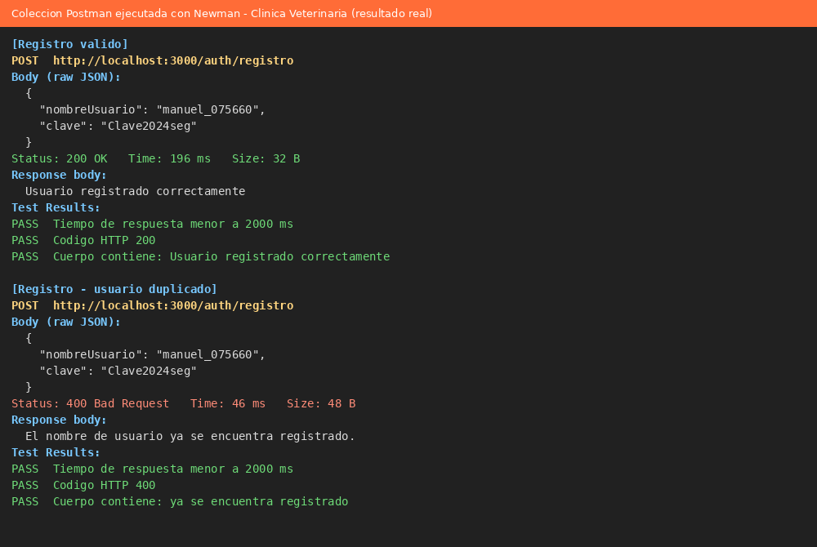
Nota. Ejecución real de la colección con Newman; el nombre de usuario se genera de forma aleatoria en cada ejecución.
Figura 2
Validaciones del registro
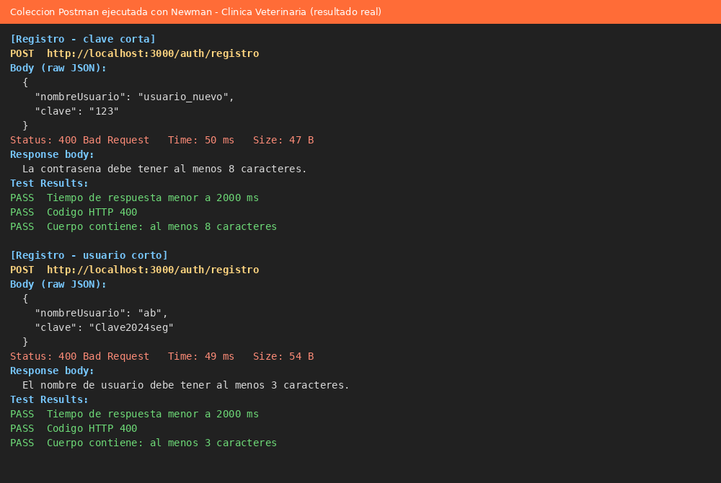
Nota. Ejecución real con Newman.
Con el usuario registrado, POST /auth/login respondió 200 con el mensaje «Autenticacion satisfactoria».
Figura 3
Inicio de sesión exitoso
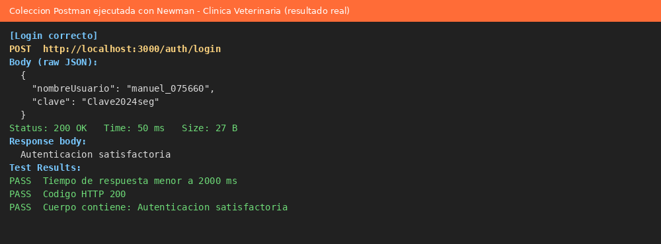
Nota. Ejecución real con Newman.
Usuario no registrado y otros errores
Con una clave incorrecta o con un usuario que no existe, el servicio responde 401 con «Error en la autenticacion», el mismo mensaje en ambos casos para no revelar qué usuarios están registrados. Un cuerpo vacío también es rechazado con 401, y usar GET sobre /auth/login, que solo admite POST, devuelve 405. Finalmente, GET /auth/usuarios lista los usuarios mostrando solo el identificador y el nombre, sin el hash de la clave.
Figura 4
Inicio de sesión con clave incorrecta y con usuario no registrado
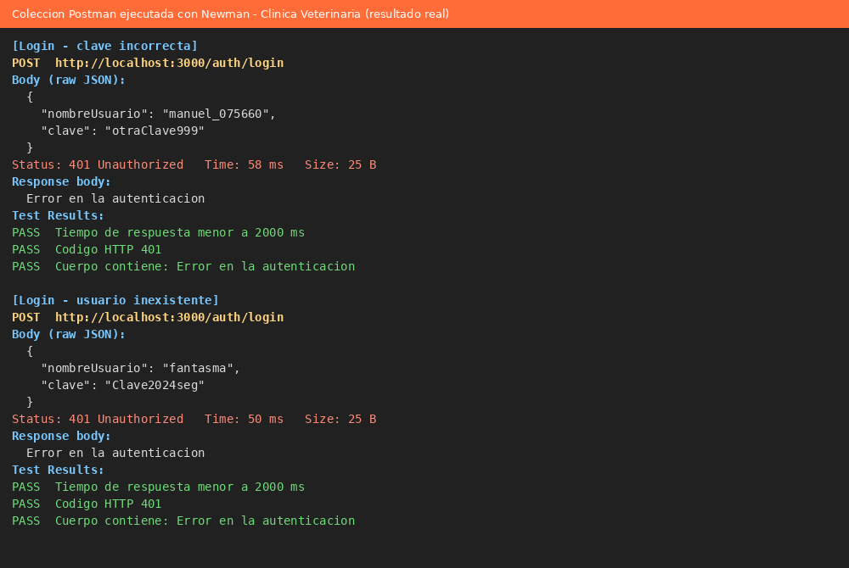
Nota. Ejecución real con Newman.
Figura 5
Cuerpo vacío y método no permitido
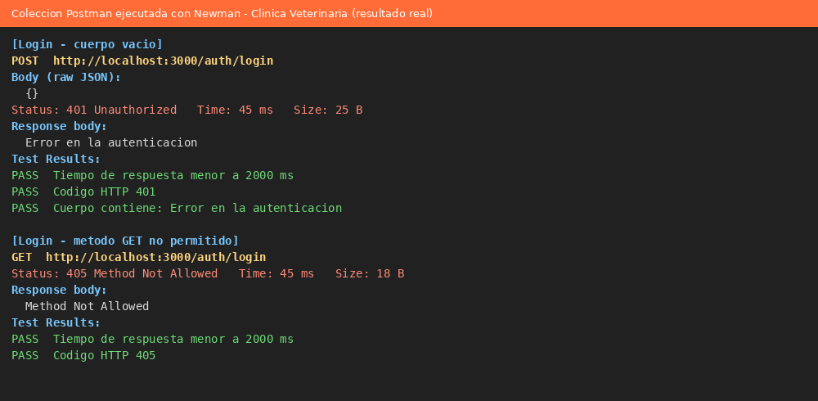
Nota. Ejecución real con Newman.
Figura 6
Listado de usuarios sin claves
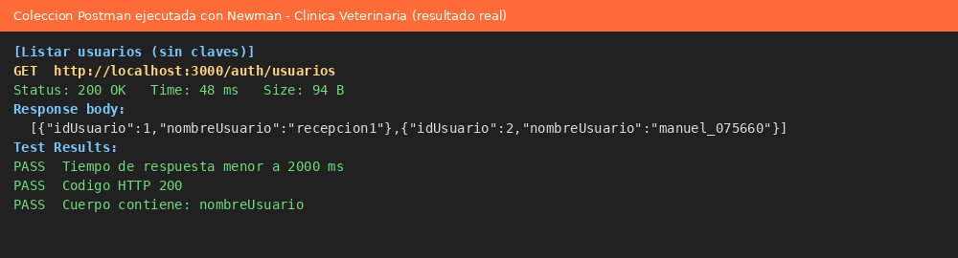
Nota. Ejecución real con Newman.
Módulo de mascotas
Se probaron los siete servicios del módulo de mascotas. El listado devolvió las dos mascotas de ejemplo; la consulta por identificador devolvió la mascota o 404 si no existe; los filtros por estado y por propietario devolvieron arreglos JSON; la creación aceptó una mascota válida y rechazó una con datos inválidos con la lista de errores; la modificación cambió el estado a Hospitalizado; y la eliminación devolvió true la primera vez y false cuando el identificador no existe.
Figura 7
Consultas de mascotas: listado, por identificador e inexistente
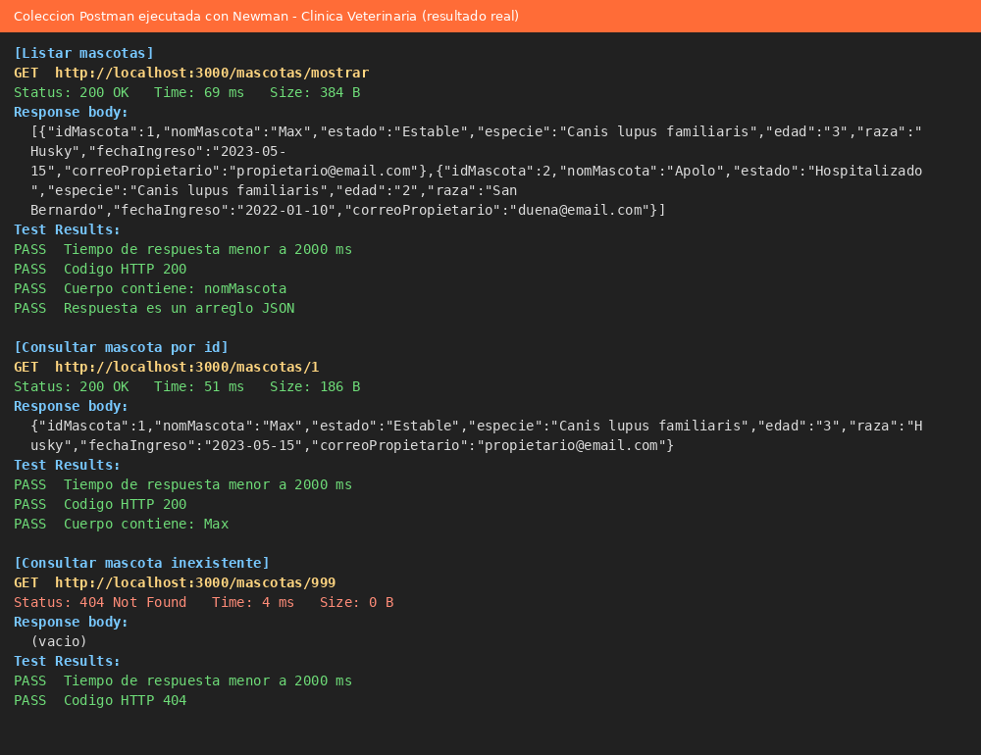
Nota. Ejecución real con Newman.
Figura 8
Filtros por estado y por propietario
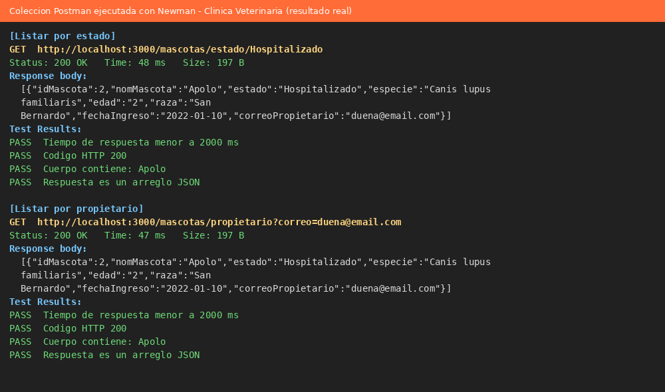
Nota. Ejecución real con Newman.
Figura 9
Creación de una mascota válida y de una inválida
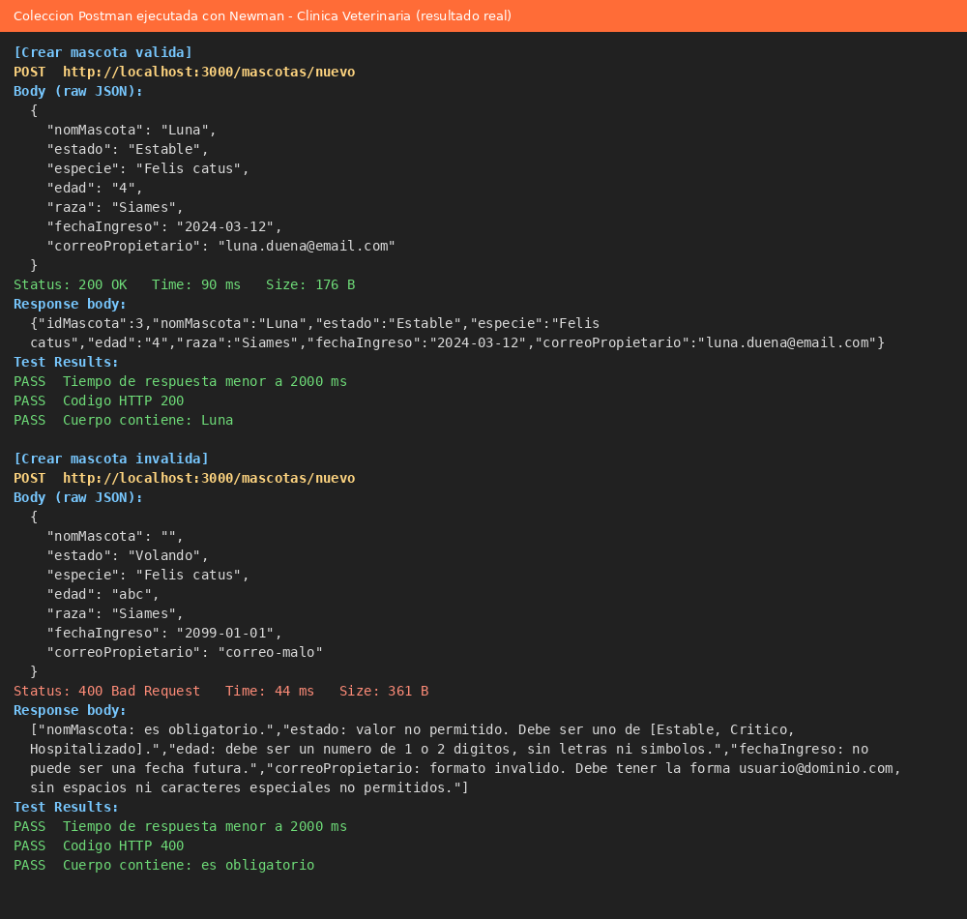
Nota. Ejecución real con Newman.
Figura 10
Modificación y eliminación de mascotas
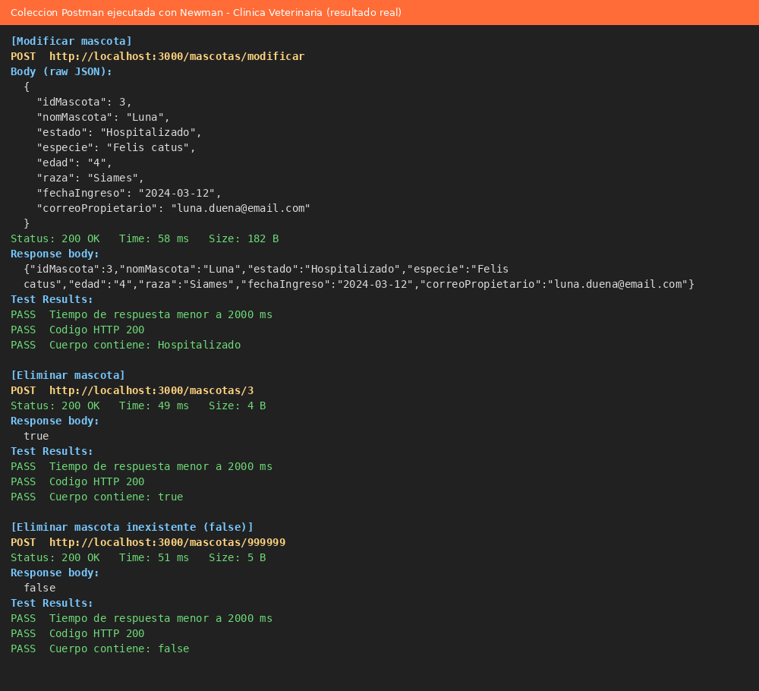
Nota. Ejecución real con Newman.
Visualización en la base de datos
Tras las ejecuciones se consultó la base de datos. La tabla usuario contiene a recepcion1 y a los usuarios creados por las dos ejecuciones de la colección, todos con claves de 64 caracteres (hash SHA-256, no texto plano). La tabla mascotas conserva las dos mascotas originales porque la mascota creada en la prueba se eliminó al final.
Figura 11
Estado final de las tablas usuario y mascotas
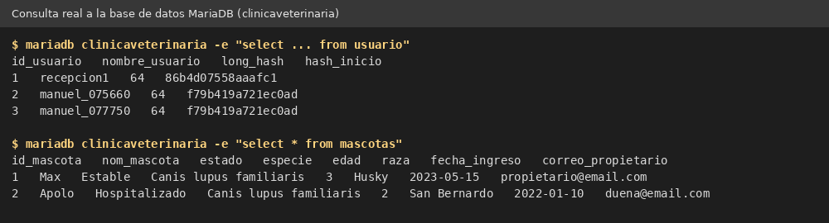
Nota. Resultado real de las consultas en MariaDB; solo se muestran los 16 primeros caracteres del hash.
Resumen de la ejecución
La colección se ejecutó dos veces seguidas y en ambas se completaron las 20 peticiones y las 61 aserciones sin fallos, lo que además confirma que la colección es repetible. La Figura siguiente muestra el resumen de la primera ejecución y la Tabla 1 detalla el resultado de cada petición.
Figura 12
Resumen de la ejecución de la colección
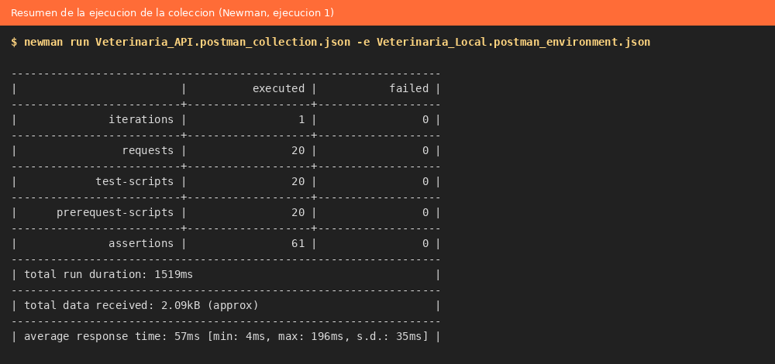
Nota. Salida real de Newman (ejecución 1).
Tabla 1
Resultado de cada petición de la colección
N.º | Prueba | Petición | Código | Pruebas | Resultado
01 | Registro valido | POST /auth/registro | 200 | 3/3 | Aprobado
02 | Registro - usuario duplicado | POST /auth/registro | 400 | 3/3 | Aprobado
03 | Registro - clave corta | POST /auth/registro | 400 | 3/3 | Aprobado
04 | Registro - usuario corto | POST /auth/registro | 400 | 3/3 | Aprobado
05 | Login correcto | POST /auth/login | 200 | 3/3 | Aprobado
06 | Login - clave incorrecta | POST /auth/login | 401 | 3/3 | Aprobado
07 | Login - usuario inexistente | POST /auth/login | 401 | 3/3 | Aprobado
08 | Login - cuerpo vacio | POST /auth/login | 401 | 3/3 | Aprobado
09 | Login - metodo GET no permitido | GET /auth/login | 405 | 2/2 | Aprobado
10 | Listar usuarios (sin claves) | GET /auth/usuarios | 200 | 3/3 | Aprobado
11 | Listar mascotas | GET /mascotas/mostrar | 200 | 4/4 | Aprobado
12 | Consultar mascota por id | GET /mascotas/1 | 200 | 3/3 | Aprobado
13 | Consultar mascota inexistente | GET /mascotas/999 | 404 | 2/2 | Aprobado
14 | Listar por estado | GET /mascotas/estado/Hospitalizado | 200 | 4/4 | Aprobado
15 | Listar por propietario | GET /mascotas/propietario | 200 | 4/4 | Aprobado
16 | Crear mascota valida | POST /mascotas/nuevo | 200 | 3/3 | Aprobado
17 | Crear mascota invalida | POST /mascotas/nuevo | 400 | 3/3 | Aprobado
18 | Modificar mascota | POST /mascotas/modificar | 200 | 3/3 | Aprobado
19 | Eliminar mascota | POST /mascotas/3 | 200 | 3/3 | Aprobado
20 | Eliminar mascota inexistente (false) | POST /mascotas/999999 | 200 | 3/3 | Aprobado

Repositorio en GitHub
[Pegar aquí el enlace del repositorio de GitHub]
El proyecto está versionado con Git; cada cambio de esta evidencia quedó en un commit propio. Los últimos commits del repositorio son:
b5baa20 AA5-EV03: documenta los servicios (OpenAPI y guia en markdown)
1feea49 AA5-EV03: amplia la coleccion Postman a 20 peticiones y actualiza ENDPOINT
6fa20e0 AA5-EV03: actualiza README y archivo del repositorio
76ad837 AA5-EV04: define server.port=3000 para que la API coincida con la URL base documentada
32a3624 AA5-EV04: hace repetible la coleccion Postman, corrige una prueba y agrega el entorno local
3507a5b AA5-EV04: actualiza ENDPOINT, README y archivo del repositorio

Video narrado del testing con Postman
[Pegar aquí el enlace del video o indicar que se adjunta en la carpeta Video]
El video debe mostrar la API en ejecución, la importación de la colección en Postman, el envío de las peticiones de registro, inicio de sesión (exitoso y con error) y mascotas, y la consulta final a la base de datos, narrando qué se prueba en cada paso.
Endpoint
Un endpoint es la dirección específica de una API a la que un cliente envía sus peticiones para obtener o modificar un recurso. Cada combinación de ruta y método HTTP es un endpoint distinto: GET /mascotas/mostrar y POST /mascotas/nuevo comparten el prefijo /mascotas, pero ejecutan operaciones diferentes.
Para conectarse a una API el cliente envía una solicitud que incluye la URL, un método HTTP y, según el caso, cabeceras, parámetros y cuerpo. Las cabeceras aportan metadatos (por ejemplo, Content-Type: application/json), y el cuerpo contiene los datos, como los campos de una nueva mascota. La API procesa la solicitud y devuelve una respuesta con un código de estado: 200 indica éxito, 400 una petición inválida, 401 una autenticación fallida, 404 un recurso inexistente y 500 un error del servidor (Fielding et al., 2022).
Endpoints de nuestra API
Tabla 2
Endpoints de la API de la Clínica Veterinaria
Método | Endpoint | Función
POST | http://localhost:3000/auth/registro | Registrar un usuario
POST | http://localhost:3000/auth/login | Iniciar sesión
GET | http://localhost:3000/auth/usuarios | Listar usuarios (sin claves)
GET | http://localhost:3000/mascotas/mostrar | Listar mascotas
GET | http://localhost:3000/mascotas/{id} | Consultar una mascota
GET | http://localhost:3000/mascotas/estado/{estado} | Filtrar por estado
GET | http://localhost:3000/mascotas/propietario?correo= | Filtrar por propietario
POST | http://localhost:3000/mascotas/nuevo | Crear una mascota
POST | http://localhost:3000/mascotas/modificar | Modificar una mascota
POST | http://localhost:3000/mascotas/{id} | Eliminar una mascota

Los endpoints también se entregan en el archivo ENDPOINT.txt. Tomando como ejemplo http://localhost:3000/mascotas/estado/Hospitalizado, sus partes son: protocolo (http), servidor (localhost), puerto (3000), ruta (/mascotas/estado/Hospitalizado) y, en otros endpoints, parámetros de consulta como ?correo=duena@email.com.
URL
Una URL es la ruta que identifica dónde está un recurso y cómo acceder a él; sobre una misma URL pueden usarse distintos métodos HTTP, y cada método define una operación diferente. Los cinco métodos principales son:
Tabla 3
Métodos HTTP principales y su uso en el proyecto
Método | Función | Uso en la API de la veterinaria
GET | Obtiene información del servidor; no requiere cuerpo. | Listar y consultar mascotas y usuarios.
POST | Crea un objeto; requiere cuerpo con sus campos. | Registro, login y creación de mascotas.
PUT | Reemplaza por completo un objeto existente. | No se usa (ver nota).
PATCH | Actualiza solo los campos enviados. | No se usa (ver nota).
DELETE | Elimina un objeto. | No se usa (ver nota).

Nota: por diseño heredado de las evidencias anteriores, la modificación y la eliminación de mascotas se exponen con POST (/mascotas/modificar y /mascotas/{id}). En un diseño REST estricto corresponderían a PUT o PATCH y a DELETE; migrarlas sería una mejora futura.
Diferencias entre URN, URL y URI
Un URI (Uniform Resource Identifier, identificador uniforme de recurso) es una secuencia de caracteres que identifica un recurso; sus dos subcategorías son la URL y el URN (Berners-Lee et al., 2005). Una URL (Uniform Resource Locator) indica dónde se encuentra el recurso y cómo acceder a él, por ejemplo http://localhost:3000/mascotas/1. Un URN (Uniform Resource Name) da al recurso un nombre permanente que no depende de su ubicación, como urn:oasis:names:specification:docbook:dtd:xml:4.1.2, el ejemplo que ofrece la propia especificación.
Tabla 4
Comparación entre URI, URL y URN
Término | Qué es | Ejemplo
URI | Identificador de un recurso; incluye a la URL y al URN. | http://localhost:3000/mascotas/1
URL | Identifica el recurso por su ubicación y el modo de acceder. | http://localhost:3000/mascotas/mostrar
URN | Identifica el recurso por un nombre permanente, sin ubicación. | urn:oasis:names:specification:docbook:dtd:xml:4.1.2

Los endpoints de esta API son URL (y, por tanto, URI): señalan la ubicación del recurso en el servidor. Si el servidor cambiara de dirección, las URL cambiarían, mientras que un URN seguiría identificando el mismo recurso.
Alcance y limitaciones
Con transparencia sobre cómo se obtuvieron los resultados: (a) la colección de Postman se ejecutó con Newman, el ejecutor oficial de línea de comandos de Postman, y no con la interfaz gráfica; por eso las figuras muestran la petición, la respuesta y las pruebas en formato de texto y no capturas de la aplicación; (b) las peticiones se enviaron a un servidor HTTP escrito solo con el JDK (ServidorPruebasAPI.java) que reutiliza las clases reales AutenticacionLogica y MascotaValidador y la base MariaDB real y reproduce las rutas, métodos, códigos y mensajes de los controladores, porque en el entorno de preparación no fue posible descargar las dependencias de Spring Boot; (c) la aplicación Spring Boot no se compiló ni ejecutó allí, por lo que debe arrancarse con mvn spring-boot:run y repetirse la colección contra ella; (d) la instalación de Postman, los pantallazos de su interfaz y el video deben ser realizados por la aprendiz siguiendo la sección Paso a paso.
Conclusiones
• Se probaron los servicios de registro e inicio de sesión con casos exitosos, validaciones y errores de autenticación.
• Se probaron los servicios de mascotas: consulta, filtros, creación, modificación y eliminación, con datos válidos e inválidos.
• Se diseñó una colección de Postman de 20 peticiones y 61 aserciones, repetible, que se ejecutó dos veces sin fallos.
• La ejecución encontró un error en la propia colección (una prueba mal escrita) y reveló que la aplicación no declaraba el puerto 3000 que usa toda la documentación; ambos se corrigieron, lo que muestra el valor de probar de extremo a extremo.
• Se entregan los endpoints de la API, la documentación y el proyecto versionado con Git.
• Se explicaron los conceptos de endpoint, URL, URI y URN y su relación con la API construida.
Referencias
Berners-Lee, T., Fielding, R. y Masinter, L. (2005). Uniform Resource Identifier (URI): Generic syntax (RFC 3986). IETF. https://www.rfc-editor.org/rfc/rfc3986
Fielding, R., Nottingham, M. y Reschke, J. (2022). HTTP semantics (RFC 9110). IETF. https://www.rfc-editor.org/rfc/rfc9110
Postman. (s. f.-a). Write tests and scripts in Postman. Postman Learning Center. https://learning.postman.com/docs/tests-and-scripts/tests-and-scripts/
Postman. (s. f.-b). Download Postman. https://www.postman.com/downloads/
Postman. (s. f.-c). Run and test collections from the command line with Newman. Postman Learning Center. https://learning.postman.com/docs/collections/using-newman-cli/command-line-integration-with-newman/
Spring. (s. f.). Building a RESTful web service. https://spring.io/guides/gs/rest-service

